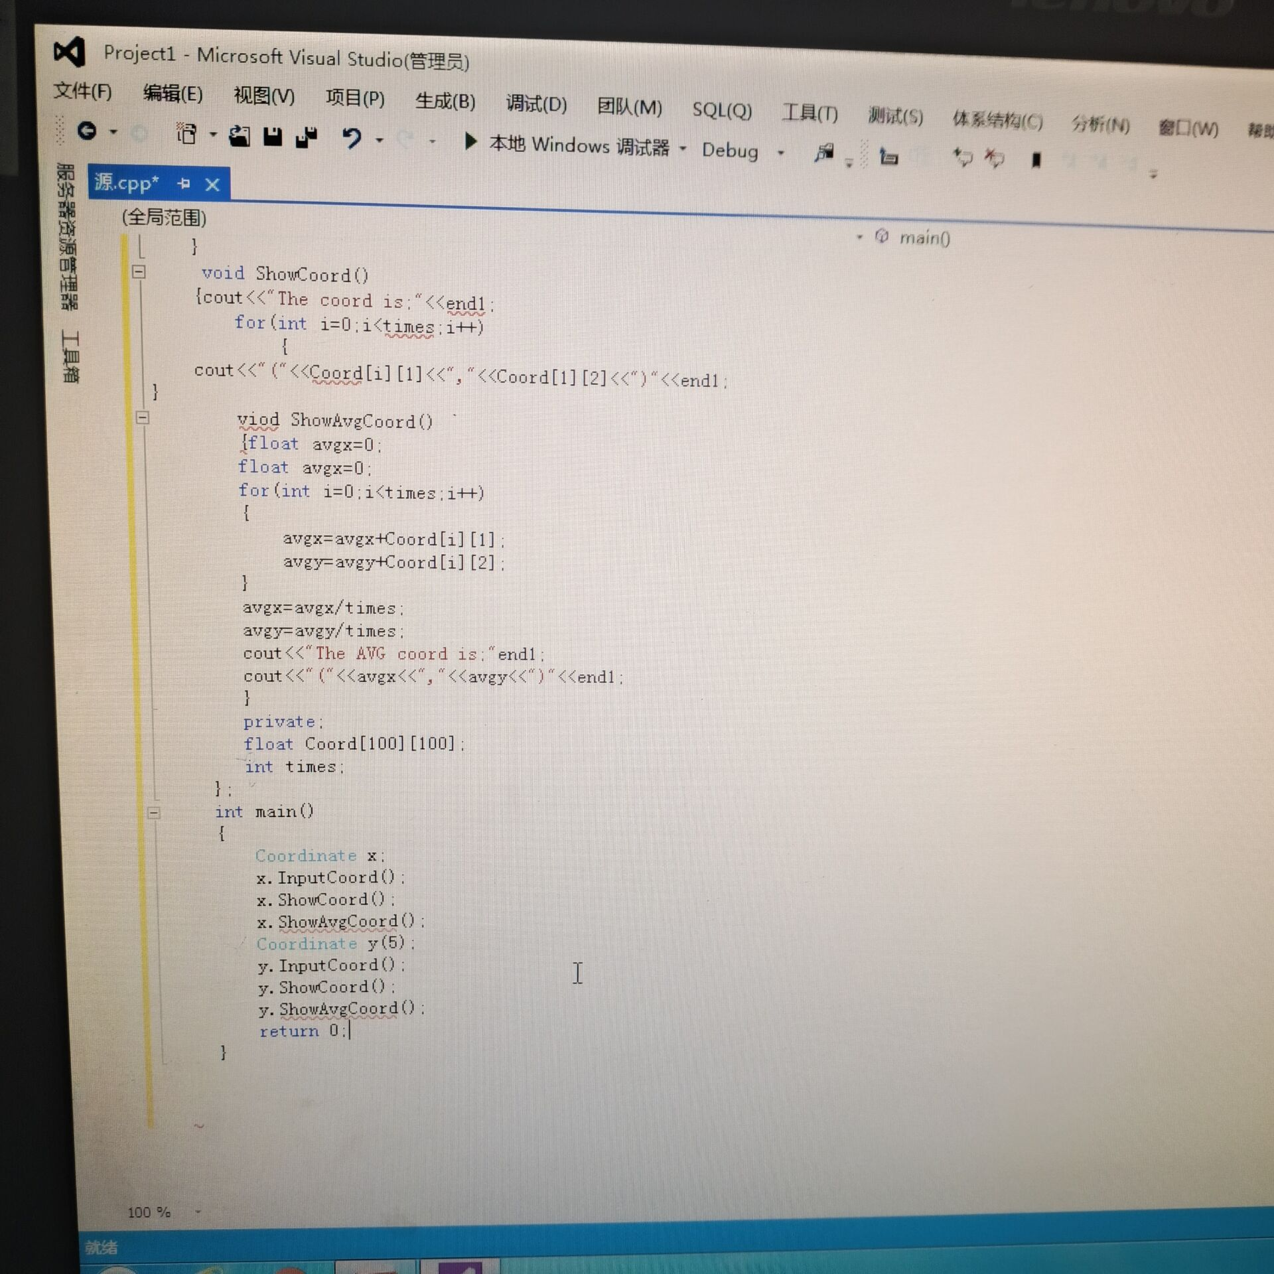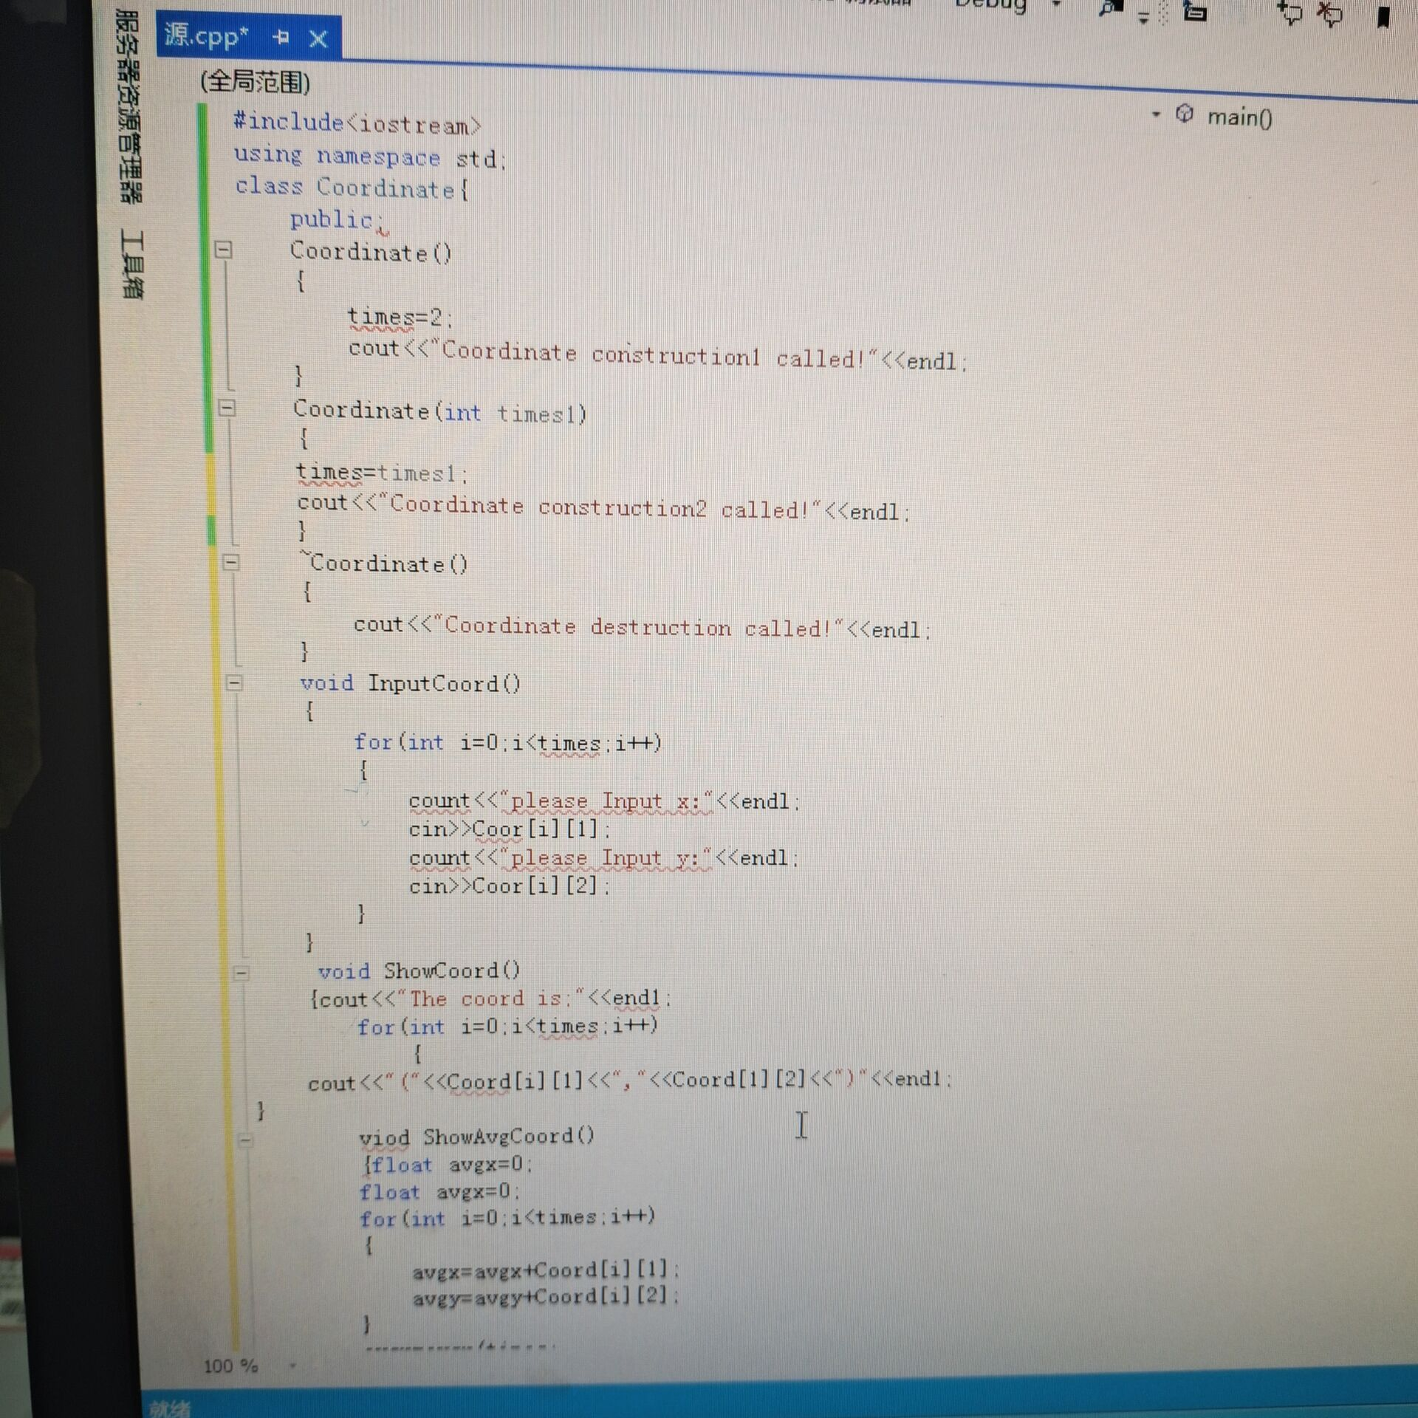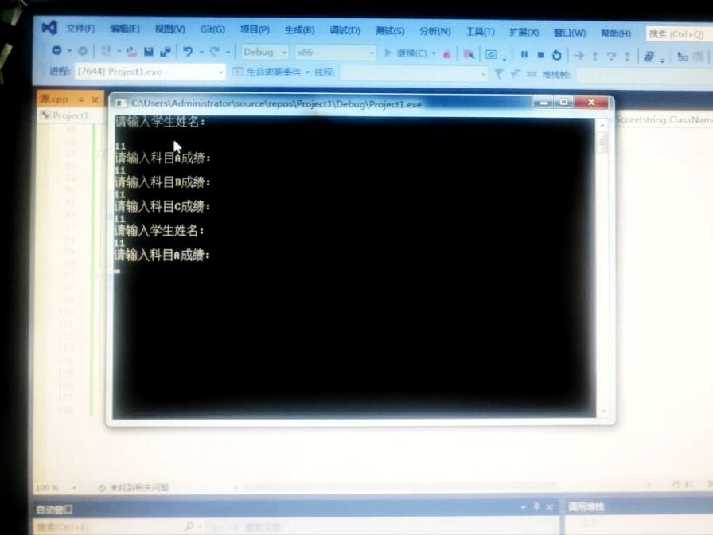

**感想：**

老师让我们完成以下操作：

连续输入一组二维坐标值；

二维坐标值的数目可以由用户自定义（默认为2个，最多为100组）；

显示用户输入的坐标值；

显示用户输入坐标值的均值；

观察例程中的构造函数和析构函数的运行顺序；

在main()函数中加入如下代码，观察运行结果：

Coordinate y(5);

y.InputCoord();

y.ShowCoord();

y.ShowAvgCoord();

经过对该程序的了解:

我初步理解了类和对象的概念，掌握声明类和定义对象的方法；

初步掌握了构造函数和析构函数的实现方法；

初步掌握了使用类和对象编制C++程序；